

ACTIVIDAD: SUCESIONES NUMÉRICAS EN TABLAS

- Complete las siguientes tablas y determine cuál es la relación entre la columna A y la columna B.

A | B  La relación entre los números de la columna A y la columna B es:  …………………………………………………………………………………………………………………………………………………………………………………..
1 | 2
2 | 3
3
4 | 5
 | 6
6

A | B  La relación entre los números de la columna A y la columna B es:  …………………………………………………………………………………………………………………………………………………………………………………..
1 | 3
2
3 | 5
4 | 6
 | 7
 | 8

A | B  La relación entre los números de la columna A y la columna B es:  …………………………………………………………………………………………………………………………………………………………………………………..
1
2 | 6
3 | 7
4
5 | 9
6

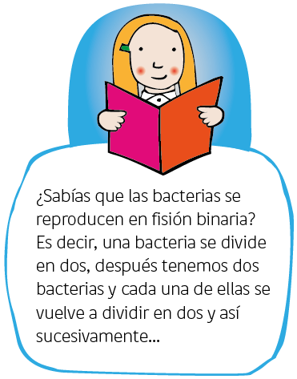
- Un biólogo se encuentra observando la reproducción de bacterias por minuto y anota sus resultados en la siguiente tabla. Complete las bacterias que habrán al cabo de 3 minutos y 6 minutos.
Minutos | Bacterias
1 | 2
2 | 4
3
4 | 16
5 | 32
6

¿Cómo se reproducen las bacterias al cabo de un minuto?
……………………………………………………………………………………………………………………………………………………………………………………………………..
……………………………………………………………………………………………………………………………………………………………………………………………………..
……………………………………………………………………………………………………………………………………………………………………………………………………..

- Considerando la regla de formación (general) de la sucesión, escriba los términos que faltan en la tabla.

- Regla de formación de la sucesión: 2n + 1

Lugar | Resultado
1 | 21+1 = 2+1 = 3
2 | 22 + 1 = 4 + 1 = 5
3
4
5
6

- Regla de formación de la sucesión: 3n - 1

Lugar | Resultado
1
2
3
4
5
6

- Regla de formación de la sucesión: 5n + 2

Lugar | Resultado
1
2
3
4
5
6

- Observe las siguientes tablas, complete los términos que faltan y describa cuál es la regla de formación para cada sucesión.

Lugar | Resultado
1 | 3  ¿Cuál es la regla de formación?  …………………………………………………………………………………………………………………………………………………………………………………..
2 | 6
3
4 | 12
5
6 | 18

Lugar | Resultado
1 | 4  ¿Cuál es la regla de formación?  …………………………………………………………………………………………………………………………………………………………………………………..
2 | 5
3
4 | 7
5
6 | 9

Elaborado por Ministerio de Educación

Elaborado por Paola Ramirez G.

